Buty dla dzieci Rozmiar 35
Obecnie dziecko potrzebuje butów na każdą okazję. Z tego względu warto sprawdzić, jakie <b>Buty dla dzieci Rozmiar 35</b> warto wybrać dla naszego dziecka. Mimo że dziecko ma większą swobodę w doborze stroju i pasującego do niego obuwia, warto zadbać, żeby nasza pociecha była przygotowana na każdą pogodę i sytuację.

Buty dla dzieci Rozmiar 35 - jakie buty na każdą okazję wybrać?
Moda dziecięca bardzo się rozwinęła. Dzieci stają się lustrzanym odbiciem dorosłych a modele i fasony butów popularne wśród dorosłych mają swoje odpowiedniki na najmłodszych. Jakie buty są najbardziej uniwersalne i muszą znaleźć się w garderobie każdego dziecka? Jednym z najpopularniejszych modeli butów dziecięcych dla dziewczynki są balerinki, które pasują do każdego stroju i na każdą okazję. Założy je zarówno na niedzielny obiad czy wesele, jak i na codzienne, letnie spacery. Buciki prezentują się wdzięcznie i delikatnie niezależnie od tego, czy będą uzupełnieniem sukienki lub stylizacji ze spodniami. Innym modelem butów popularnym wśród dzieci są klasyczne i nieśmiertelne trampki. Pasują do luźniejszych stylizacji. Są ciekawym przełamaniem dla sukienek i spódniczek oraz pomagają w stworzeniu luźnej i wygodnej stylizacji na co dzień. Dla chłopca warto znaleźć buty dla dzieci Rozmiar 35, takie jak półbuty — pasujące do eleganckich oraz półeleganckich strojów, oraz adidasy, które zapewnią mu komfort i wygodę w czasie codziennych zabaw.

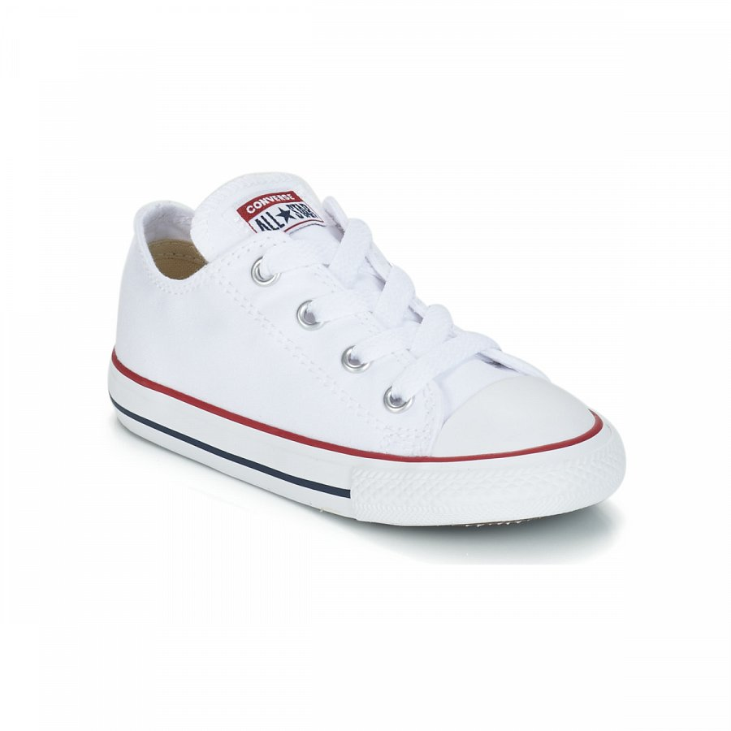
Buty dla dzieci Rozmiar 35 -czym się kierować przy wyborze?
Wybierając buty dla dzieci Rozmiar 35 warto zwrócić uwagę na porę roku oraz dopasowanie do okazji. Prócz tych dwóch podstawowych kwestii są również inne czynniki wpływające na to, że zakup butów będzie udany. Warto zastanowić się jaki materiał zapewni dziecku największy komfort oraz na jakim etapie rozwoju dziecko się znajduje. Dzieci wciąż poznają świat dlatego obuwie powinno im umożliwiać jak największy komfort w czasie zabawy i nauki. Przy wyborze warto też kierować się marką butów, która również łączy się z zaufaniem i jakością wykonania.
Buty dla dzieci Rozmiar 35 - jak znaleźć najkorzystniejszą cenę?
Jeśli chcesz, aby kupione przez Ciebie buty dla dzieci Rozmiar 35, miały korzystne ceny warto skorzystać z porównywarki cen Ceneo.pl. Tutaj znajdziesz największy wybór najpopularniejszych fasonów w najkorzystniejszych cenach. Zrób zadowalające letnie zakupy i korzystaj z intuicyjnej porównywarki, która wybierze dla Ciebie najlepsze propozycje zgodnie z zaznaczonymi parametrami!

